Task1

代码如下：

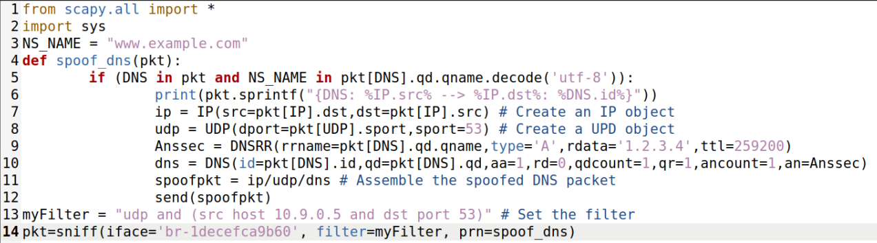

在运行代码前进行dig操作可得如下结果：

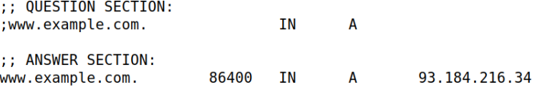

调整延迟：



运行攻击代码后，再进行一次dig可得结果：

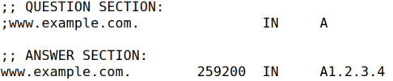

Task2：

代码如下：

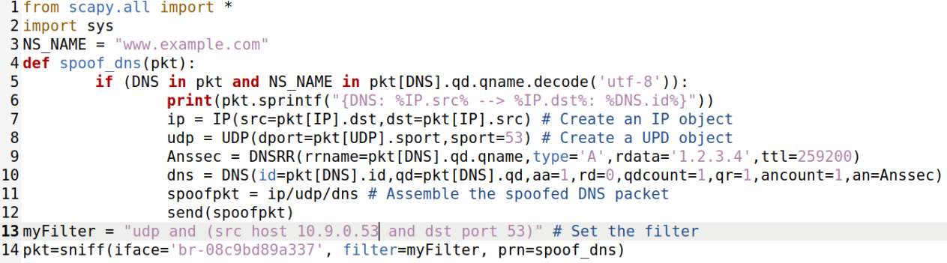

在清除DNS缓存后，进行攻击：



攻击成功。

查看DNS缓存：

捕获

成功。

Task3：

代码如下：

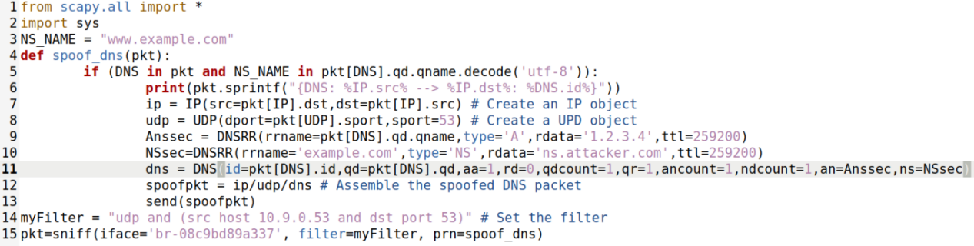

清除缓存后再次攻击：



攻击成功。

且dig mail.example.com也映射到另一地址：

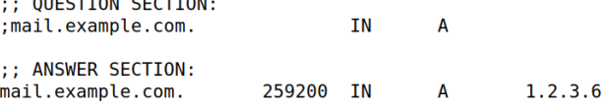

Task4：

代码如下：

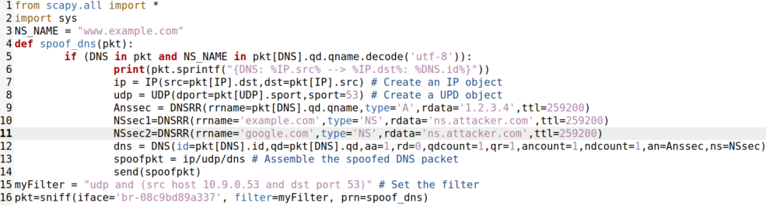

初始运行结果与task3相同，但是无法找到google.com的映射：  
捕获

由于google.com是外部网络，所以无法通过该攻击使其映射到目的地址。

Task5：  
代码如下：

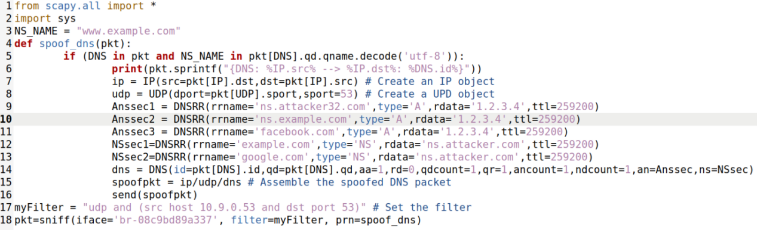

清除缓存后进行攻击：



攻击成功。

但同task4，并无facebook.com这种外网地址的映射。